Сизинские вести № 42
01.09.2021

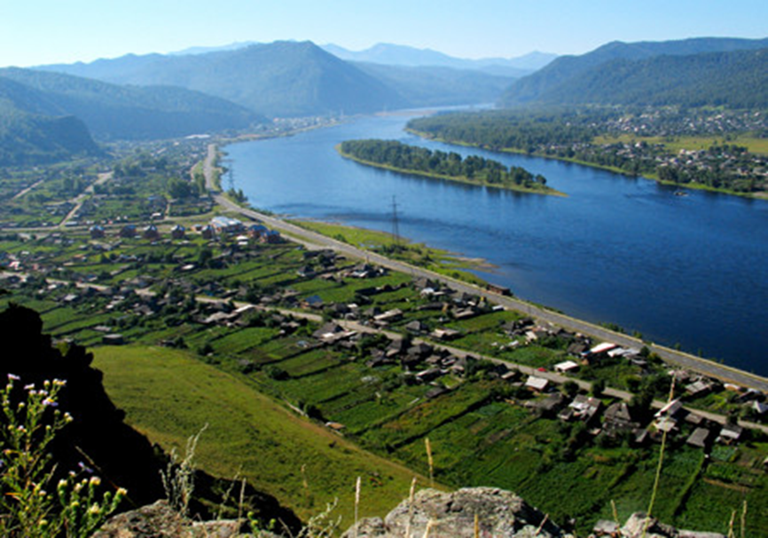
Газета распространяется бесплатно*
Орган издания Муниципальное образование «Сизинский сельсовет»
СЕГОДНЯ В НОМЕРЕ:
- Проект Решения Сизинского сельского Совета депутатов «О внесении изменений в Устав Сизинского сельсовета Шушенского района»……………………………………….………..……………стр.2
- Порядок учета предложений по проекту Устава Сизинского сельсовета, проекту Сизинского сельского Совета депутатов «О внесении изменений и дополнений в Устав Сизинского сельсовета», порядок участия граждан в обсуждении………………………………………………………….…..…..стр.3
- Готовим жилье к пожароопасному осенне-зимнему периоду………………..……..…………….стр. 6

РОССИЙСКАЯ ФЕДЕРАЦИЯ
КРАСНОЯРСКИЙ КРАЙ ШУШЕНСКИЙ РАЙОН
СИЗИНСКИЙ СЕЛЬСКИЙ СОВЕТ ДЕПУТАТОВ

Проект РЕШЕНИЕ

_________________ с. Сизая № ____________

«О внесении изменений в Устав
Сизинского сельсовета Шушенского района»

В целях приведения Устава Сизинского сельсовета Шушенского района Красноярского края в соответствие с требованиями Федерального закона от 06.10.2003 № 131-ФЗ «Об общих принципах организации местного самоуправления в Российской Федерации», руководствуясь статьями 61, 62 Устава Сизинского сельсовета Шушенского района Красноярского края, Сизинский сельский Совет депутатов

РЕШИЛ:
- Внести в Устав Сизинского сельсовета Шушенского района Красноярского края следующие изменения:
1.1. в пункт 1.9 статьи 7 слова «осуществление контроля за их соблюдением» заменить словами «осуществление муниципального контроля в сфере благоустройства, предметом которого является соблюдение правил благоустройства территории городского округа, в том числе требований к обеспечению доступности для инвалидов объектов социальной. Инженерной и транспортной инфраструктур и представляемых услуг (при осуществлении муниципального контроля может выдаваться предписание об устранении выявленных нарушений обязательных требований, выявленных в ходе наблюдения за соблюдением обязательных требований (мониторинг безопасности)»;
1.2. в пункт 1.15 статьи 7 слова «за сохранностью автомобильных дорог местного значения» заменить словами «на автомобильном транспорте, городском наземном электрическом транспорте и в дорожном хозяйстве,»;
1.3. пункт 1 статьи 31.1 изложить в следующей редакции:
«Организация и осуществление видов муниципального контроля регулируются Федеральным законом от 31 июля 2020 года № 248 – ФЗ «О государственном контроле (надзоре) и муниципальном контроле в Российской Федерации».»;
  - пункт 3 статьи 31 изложить в следующей редакции:
«Порядок организации и проведения публичных слушаний определяется уставом муниципального образования и (или) нормативными правовыми актами Сизинского сельского совета депутатов и должен предусматривать заблаговременное оповещение жителей муниципального образования о времени и месте проведения публичных слушаний, заблаговременное оповещение жителей муниципального образования о времени и месте проведения публичных слушаний, заблаговременное ознакомление с проектом муниципального правового акта. В том числе посредством его размещения на официальном сайте органа местного самоуправления в информационно – телекоммуникационной сети «Интернет» (или в случае, если орган местного самоуправления не имеет возможности размещать информацию о своей деятельности в информационно –телекоммуникационной сети «Интернет», на официальном сайте субъекта Российской Федерации или муниципального образования с учетом положений Федерального закона от 9 февраля 2009 года № 8 – ФЗ «Об обеспечении доступа к информации о деятельности государственных и органом местного самоуправления»), возможность представления жителям муниципального образования своих замечаний и предложений по вынесенному на обсуждение проекту муниципального правового акта, в том числе посредством официального сайта, другие меры, обеспечивающие участие в публичных слушаниях жителей муниципального образования, опубликование (обнародование) результатов публичных слушаний, включая мотивированное обоснование принятых решений, в том числе посредством их размещения на официальном сайте»;
  - пункт 2 статьи 38 дополнить подпунктом 5) следующего содержания:
«По проектам генеральных планов, проектам правил землепользования и застройки. Проектам планировки территории, проектам межевания территории. Проектам правил благоустройства территорий, проектам, предусматривающим внесение изменений в один из указанных утвержденных документов, проектам решений о предоставлении разрешений на условно разрешенный вид использования земельного участка или объекта капитального строительства, вопросам изменения одного вида разрешённого использования земельных участков и объектов капитального строительства на другой вид такого использования при отсутствии утвержденных правил землепользования и застройки проводятся публичные слушания или общественные обсуждения в соответствии с законодательством о градостроительной деятельности.».

- Контроль за исполнением Решения возложить на главу Сизинского сельсовета Коробейникову Татьяну Анатольевну.

- Настоящее Решение о внесении изменений в Устав Сизинского сельсовета Шушенского района Красноярского края подлежит официальному опубликованию после его государственной регистрации и вступает в силу со дня официального опубликования.
Глава Сизинского сельсовета Шушенского района Красноярского края обязан опубликовать зарегистрированное Решение о внесении изменений и дополнений в Устав Сизинского сельсовета Шушенского района Красноярского края, в течение семи дней со дня его поступления из Управления Министерства юстиции Российской Федерации по Красноярскому краю.

Председатель
Сизинского сельского Совета депутатов:_______________А. В. Злобин

Глава Сизинского сельсовета:_________________ Т.А. Коробейникова

Порядок учета предложений по проекту Устава Сизинского сельсовета, проекту Сизинского сельского Совета депутатов “О внесении изменений и дополнений в Устав Сизинского сельсовета”, порядок участия граждан в его обсуждении.

Настоящий Порядок разработан в соответствии с требованиями статьи 44 Федерального закона от 6 октября 2003 года N 131-ФЗ “Об общих принципах организации местного самоуправления в Российской Федерации” и регулирует порядок учета предложений по проекту Устава Сизинского сельсовета, проекту решения Сизинского сельского Совета депутатов «О внесении изменений и дополнений в Устав Сизинского сельсовета», порядок участия граждан в его обсуждении (далее по тексту – проект Устава, проект изменений в Устав, Порядок).

- ОБЩИЕ ПОЛОЖЕНИЯ
1.1. Предложения об изменениях и дополнениях к опубликованному проекту Устава, проекту изменений в Устав могут вноситься:
1) гражданами, проживающими на территории муниципального образования «Сизинский сельсовет», в порядке индивидуальных или коллективных обращений;
2) общественными объединениями;
3) органами территориального общественного самоуправления.
1.2. Население муниципального образования вправе участвовать в обсуждении опубликованного проекта Устава либо проекта изменений в Устав в иных формах, не противоречащих действующему законодательству.
1.3. Предложения по проекту Устава, проекту изменений и дополнений в Устав рассматриваются рабочей группой и комиссией Сизинского сельского Совета депутатов.
1.4. Предложения об изменениях и дополнениях к проекту Устава, проекту изменений в Устав должны быть внесены в Сизинский сельский Совет депутатов в течение 15 дней со дня опубликования проекта соответствующего документа.
- ОРГАНИЗАЦИЯ ОБСУЖДЕНИЯ ПРОЕКТА УСТАВА, ПРОЕКТА
ИЗМЕНЕНИЙ И ДОПОЛНЕНИЙ В УСТАВ
2.1. Обсуждение гражданами проекта Устава, проекта изменений и дополнений в Устав может проводиться в виде опубликования (обнародования) мнений, предложений, коллективных и индивидуальных обращений жителей муниципального образования, заявлений общественных объединений, а также в виде дискуссий, “круглых столов”, обзоров писем читателей, иных формах, не противоречащих законодательству.
2.2. Граждане вправе участвовать в публичных слушаниях по проекту Устава, проекту изменений и дополнений в Устав в соответствии с Положением о публичных слушаниях в Сизинском сельсовете.
2.3. Должностные лица органов местного самоуправления обеспечивают разъяснение населению проекта Устава либо изменений и дополнений в Устав в соответствии с действующим законодательством.
- ПОРЯДОК РАССМОТРЕНИЯ ПОСТУПИВШИХ ПРЕДЛОЖЕНИЙ
ОБ ИЗМЕНЕНИЯХ И ДОПОЛНЕНИЯХ К ПРОЕКТУ УСТАВА,
ПРОЕКТУ ИЗМЕНЕНИЙ В УСТАВ
3.1. Все поступившие в Сизинский сельский Совет депутатов предложения об изменениях и дополнениях к проекту Устава, проекту изменений в Устав подлежат регистрации и учёту.
3.2. Предложения об изменениях и дополнениях к проекту Устава, проекту изменений в Устав должны соответствовать действующему на территории Российской Федерации законодательству.
3.3. Предложения об изменениях и дополнениях к проекту Устава, проекту изменений в Устав, внесенные с нарушением сроков, предусмотренных настоящим Порядком, учёту и рассмотрению не подлежат.
3.4. Поступившие предложения об изменениях и дополнениях к проекту Устава, проекту изменений в Устав изучаются рабочей группой и членами комиссии.
- ПОРЯДОК УЧЕТА ПРЕДЛОЖЕНИЙ ПО ПРОЕКТУ УСТАВА,
ПРОЕКТУ ИЗМЕНЕНИЙ В УСТАВ
4.1. По итогам изучения, анализа и обобщения поступивших предложений об изменениях и дополнениях к проекту Устава, проекту изменений в Устав рабочая группа и комиссия в течение пяти дней со дня истечения срока приема указанных предложений составляет заключение.
4.2. Заключение рабочей группы и комиссии на внесённые предложения об изменениях и дополнениях к проекту Устава, проекту изменений в Устав должно содержать следующие положения:
1) общее количество поступивших предложений об изменениях и дополнениях к проекту Устава, проекту изменений в Устав;
2) количество поступивших предложений об изменениях и дополнениях к проекту Устава, проекту изменений в Устав, оставленных в соответствии с настоящим Положением без рассмотрения;
3) отклонённые предложения об изменениях и дополнениях к проекту Устава, проекту изменений в Устав ввиду несоответствия требованиям настоящего Положения;
4) предложения об изменениях и дополнениях к проекту Устава, проекту изменений в Устав, рекомендуемые рабочей группой и комиссией к отклонению;
5) предложения об изменениях и дополнениях к проекту Устава, проекту изменений в Устав, рекомендуемые рабочей группой и комиссией для внесения в текст проекта соответствующего документа.
4.3. К заключению прилагаются все поступившие предложения об изменениях и дополнениях к проекту Устава, проекту изменений в Устав и заключений, указанных в пункте 3.4 настоящего Положения.
4.4. Сизинский сельский Совет депутатов рассматривает заключение рабочей группы и комиссии в порядке, установленном Регламентом.

Готовим жилье к пожароопасному
осенне-зимнему периоду
С наступлением холодов начинается активное использование населением электротехнических и теплогенерирующих устройств.
Требованиями пожарной безопасности установлены определенные правила при устройстве и эксплуатации электротехнических и теплогенерирующих устройств, соблюдение которых позволит максимально обезопасить себя от риска возникновения пожара.
При эксплуатации действующих электроустановок запрещается:
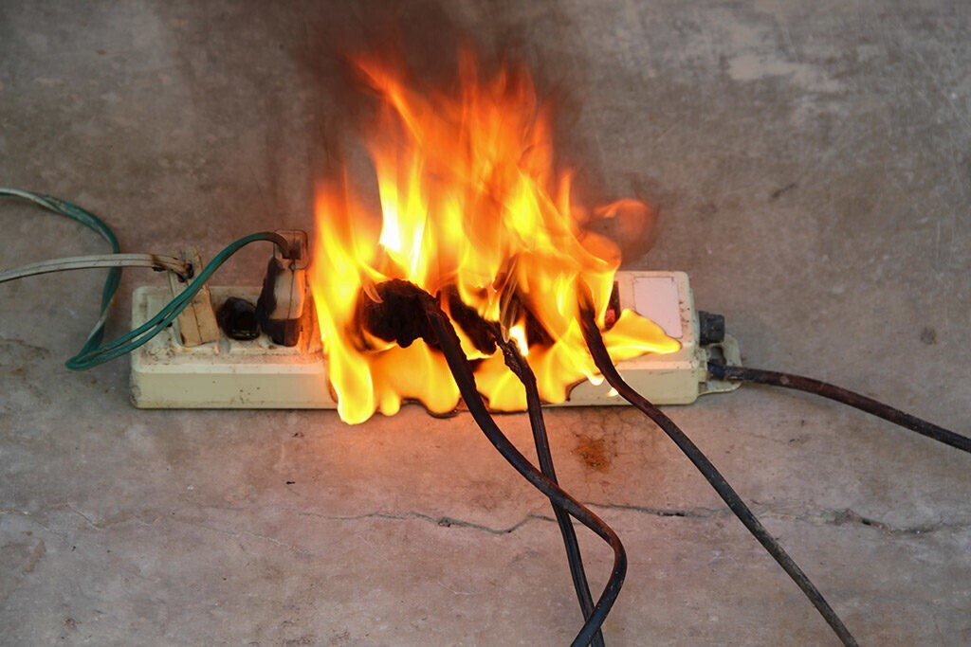
· использовать приемники электрической энергии (электроприемники) в условиях, не соответствующих требованиям инструкций организаций-изготовителей, или приемники, имеющие неисправности, которые в соответствии с инструкцией по эксплуатации могут привести к пожару, а также эксплуатировать электропровода и кабели с поврежденной или потерявшей защитные свойства изоляцией;
· пользоваться поврежденными розетками, рубильниками, другими электроустановочными изделиями;
· обертывать электролампы и светильники бумагой, тканью и другими горючими материалами, а также эксплуатировать светильники со снятыми колпаками (рассеивателями), предусмотренными конструкцией светильника;
· пользоваться электроутюгами, электроплитками, электрочайниками и другими электронагревательными приборами, не имеющими устройств тепловой защиты, без подставок из негорючих теплоизоляционных материалов, исключающих опасность возникновения пожара;
· применять нестандартные (самодельные) электронагревательные приборы, использовать некалиброванные, плавкие вставки или другие самодельные аппараты защиты от перегрузки и короткого замыкания;
Запрещается эксплуатация электронагревательных приборов при отсутствии или неисправности терморегуляторов, предусмотренных конструкцией.
Перед началом отопительного сезона печи, котельные, другие отопительные приборы и системы должны быть проверены и отремонтированы. Неисправные печи и другие отопительные приборы к эксплуатации не допускаются.
Печи и другие отопительные приборы должны иметь установленные нормами противопожарные разделки (отступки) от горючих конструкций, а также предтопочный лист без прогаров и повреждений размером не менее 0,5х0,7 м.
Очищать дымоходы и печи от сажи необходимо перед началом, а также в течение всего отопительного сезона не реже:
· одного раза в три месяца для отопительных печей;
· одного раза в два месяца для печей и очагов непрерывного действия;
· одного раза в месяц для кухонных плит и других печей непрерывной (долговременной) топки.
При эксплуатации печного отопления запрещается:
· оставлять без присмотра топящиеся печи, а также поручать надзор за ними малолетним детям;
· располагать топливо, другие горючие вещества и материалы на предтопочном листе;
· применять для розжига печей бензин, керосин, дизельное топливо и другие ЛВЖ и ГЖ;
· топить углем, коксом и газом печи, не предназначенные для этих видов топлива;
· производить топку печей во время проведения в помещениях собраний и других массовых мероприятий;
· использовать вентиляционные и газовые каналы в качестве дымоходов;
· перекаливать печи.
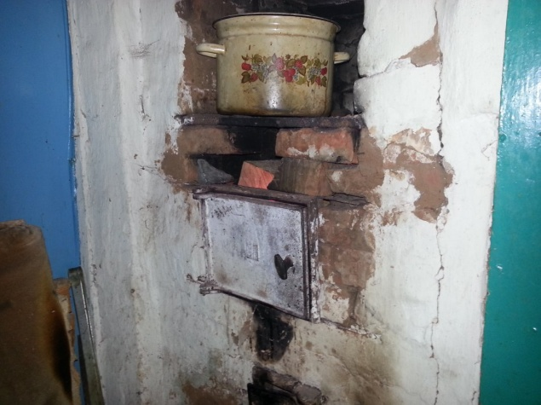
Зола и шлак, выгребаемые из топок, должны быть пролиты водой и удалены в специально отведенное для них безопасное место.
Установка металлических печей, не отвечающих требованиям пожарной безопасности, не допускается.
При установке временных металлических и других печей заводского изготовления в жилых домах должны выполняться указания (инструкции) предприятий-изготовителей этих видов продукции, а также требования норм проектирования, предъявляемые к системам отопления.
На чердаках все дымовые трубы и стены, в которых проходят дымовые каналы, должны быть побелены.
ПОМНИТЕ! Пожар легче предупредить, чем потушить. Будьте осторожны с огнём! Не забывайте о своей безопасности и безопасности своих близких!

Инструктор противопожарной профилактики
Шушенского района, Светлана Мамонтова

Учредитель: Администрация Сизинского сельсовета | Адрес: 662732, Красноярский край, Шушенский р-н, с. Сизая, ул. Ленина, 86-а Тел. 8(39139)22-6-71, факс: 8(39139) 22-4-31 | Издание утверждено 3.04.2008 г. тиражом в 500 экземпляров.

